涞水县发展和改革局
2023年政府信息公开工作年度报告

2023年信息公开工作年度报告是根据《中华人民共和国政府信息公开条例》和国务院办公厅政府信息与政务公开办公室关于印发《中华人民共和国政府信息公开工作年度报告格式》的通知(国办公开办函[2021]30号)要求编制完成。全文包括总体情况、主动公开政府信息情况、收到和处理政府信息公开申请情况、政府信息公开行政复议、行政诉讼情况、存在的主要问题及改进情况、其他需要报告的事项等六部分内容。本年度报告中所列数据的统计期限自2023年1月1日起至2023年12月31日止。
一、总体情况
（一）主动公开。2023年我局在县委、县政府的正确领导下，认真落实国家、省、市、县关于政务公开工作决策部署，依托县政府网站，主动公开机构职能、工作动态、权责清单、政务服务事项等相关信息。
（二）依申请公开。严格按照《中华人民共和国政府信息公开条例》，规范政府信息公开申请办理工作。2023年未收到依申请公开事项。
（三）政府信息管理情况。我局明确专人负责做好信息发布工作，进一步规范信息发布的审核与管理，严格对照政务公开的各项要求，保证各项工作的顺利进行，确保重要信息不漏报、不迟报、不误报。
（四）政府信息公开平台建设。积极配合县政府网站做好相关栏目维护工作，及时更新充实政务信息，做到公开信息权威准确，获取便捷。
（五）监督保障。我局强化了对政务公开工作的督查,将政务公开工作与日常考核相结合，扎实推进主动公开政府信息工作，使政务公开工作更加有序、规范开展。
二、主动公开政府信息情况
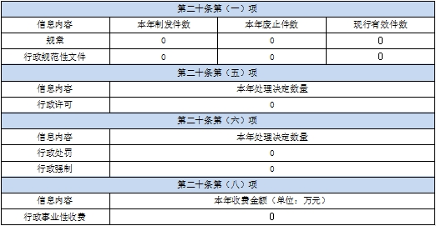
三、收到和处理政府信息公开申请情况
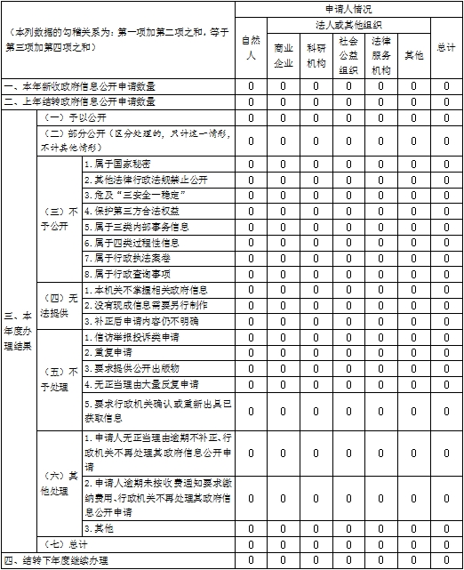
四、政府信息公开行政复议、行政诉讼情况
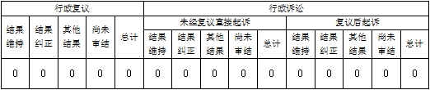
五、存在的主要问题及改进情况
（一）存在的主要问题：今年以来，我局政务公开工作取得了新的进展，公开标准进一步规范，主动公开的范围进一步扩大，但个别股室对政府信息公开工作重视程度不够，信息发布的积极性和主动性不强；政务公开工作人员专业素质需进一步加强，业务能力、技术水平需进一步提升。
（二）改进措施：加强业务培训，进一步丰富网站内容；组织业务人员积极参加专业培训的同时认真开展自学，努力业务素质；建立长效工作机制，确保政府信息公开的各项工作落到实处。
六、其他需要报告的事项
认真贯彻执行国务院办公厅《政府信息公开信息处理费管理办法》和《关于政府信息公开处理费管理有关事项的通知》。2023年我单位未收取信息处理费。

